## Nginx的源码编译安装

一、确认请确认gcc g++开发类库是否装好

Ububtu：

安装g++ 编译器： sudo apt-get install build-essential

修补安装： sudo apt-get install build-essential  --fix-missing

查看是否看装好：gcc -v g++ -v

Centos：

安装make： yum -y install gcc automake autoconf libtool make

安装g++： yum install gcc gcc-c++

1. 选择安装目录，可以选择任何目录：

## ****2.1：安装PCRE库****

ftp://ftp.csx.cam.ac.uk/pub/software/programming/pcre/ 下载最新的 PCRE 源码包，使用下面命令下载编译和安装 PCRE 包：（本文参照下载文件版本：pcre-8.37.tar.gz 经过验证未发现这个版本，若想下载最新版本请打开上面网址。本文选择pcre-8.39.tar.gz）

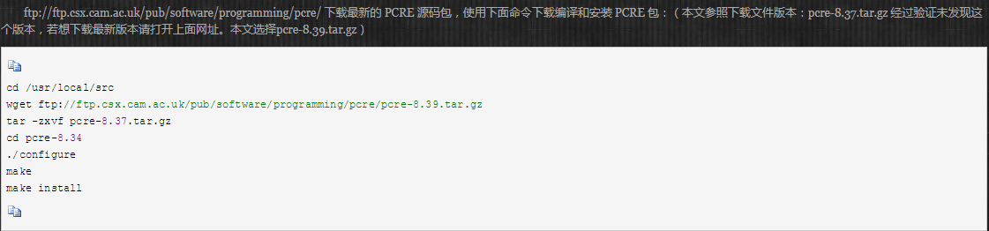

cd /usr/local/src

wget ftp://ftp.csx.cam.ac.uk/pub/software/programming/pcre/pcre-8.39.tar.gz

tar -zxvf pcre-8.39.tar.gz

cd pcre-8.39

./configure

make

make install

## ****2.2：安装zlib库****

http://zlib.net/zlib-1.2.11.tar.gz 下载最新的 zlib 源码包，使用下面命令下载编译和安装 zlib包：（本文参照下载文件版本：zlib-1.2.8.tar.gz 经过验证未发现这个版本，若想下载最新版本请打开上面网址。本文选择zlib-1.2.11.tar.gz ）

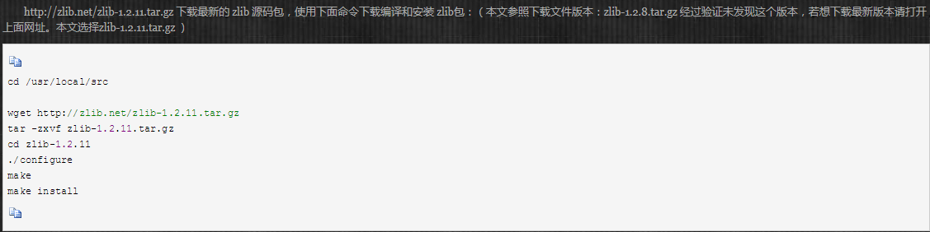

cd /usr/local/src

wget http://zlib.net/zlib-1.2.11.tar.gz

tar -zxvf zlib-1.2.11.tar.gz

cd zlib-1.2.11

./configure 配置

make 编译，执行make操作

make install 安装，执行操作

## ****2.3：安装zlib库****

cd /usr/local/src

wget https://www.openssl.org/source/openssl-1.0.1t.tar.gz

tar -zxvf openssl-1.0.1t.tar.gz

## ****2.4：安装nginx****

## 

cd /usr/local/src

wget http://nginx.org/download/nginx-1.1.10.tar.gz

tar -zxvf nginx-1.1.10.tar.gz

cd nginx-1.1.10

./configure

make

make install

## ****2.5：启动nginx****

因为可能apache占用80端口，apache端口尽量不要修改，我们选择修改nginx端口。

　　linux 修改路径/usr/local/nginx/conf/nginx.conf，Window下安装目录\conf\nginx.conf。

　　修改端口为8090，localhost修改为你服务器ip地址

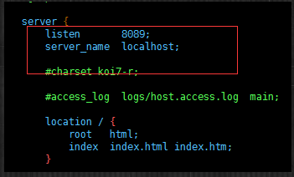

## ****2.6 nginx重启、关闭、启动****

## 启动

 启动代码格式：nginx安装目录地址 -c nginx配置文件地址

例如：

[root@LinuxServer sbin]# /usr/local/nginx/sbin/nginx -c /usr/local/nginx/conf/nginx.conf

## 停止

**2.6.1 从容停止**

**1》查看进程号** [root@LinuxServer ~]# ps -ef|grep nginx

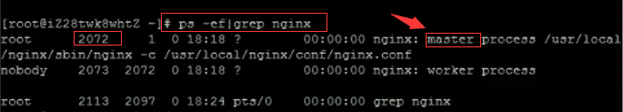

**2》杀死进程**  [root@LinuxServer ~]# kill -QUIT 2072

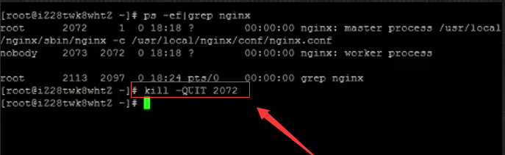

**2.6.2 快速停止**

**1》查看进程号** [root@LinuxServer ~]# ps -ef|grep nginx

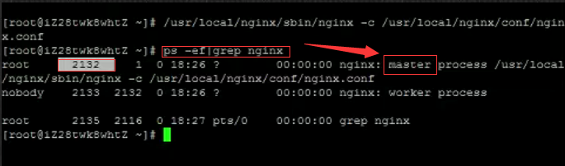

**2》杀死进程**  [root@LinuxServer ~]# kill -TERM 2132

或 [root@LinuxServer ~]# kill -INT 2132

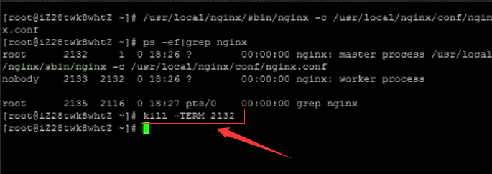

**2.6.3 强制停止**

[root@LinuxServer ~]# pkill -9 nginx

## 重启

### 1、验证nginx配置文件是否正确

#### 方法一：进入nginx安装目录sbin下，输入命令./nginx -t

看到如下显示nginx.conf syntax is ok

nginx.conf test is successful

说明配置文件正确！

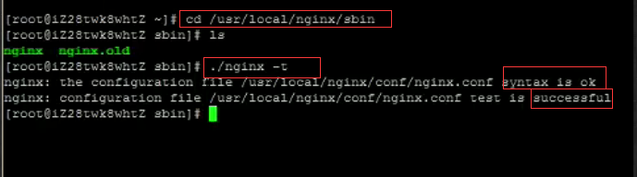

#### 方法一：在启动命令-c前加-t

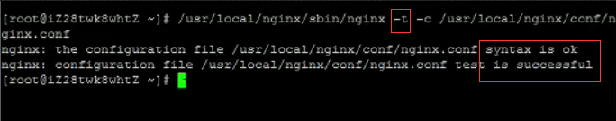

### 2、重启Nginx服务

#### 方法一：进入nginx可执行目录sbin下，输入命令。 ****./nginx -s reload****即可

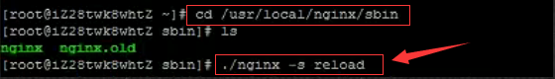

#### 方法二：查找当前nginx进程号，然后输入命令：kill -HUP 进程号 实现重启nginx服务

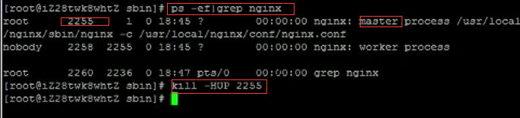

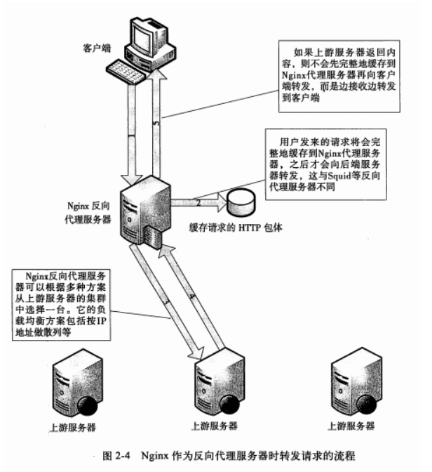

## Ubuntu下卸载Nginx：

http://blog.csdn.net/u010571844/article/details/50819704

#### sudo apt-get remove nginx nginx-common # 卸载删除除了配置文件以外的所有文件。

#### sudo apt-get purge nginx nginx-common # 卸载所有东东，包括删除配置文件。

#### sudo apt-get autoremove # 在上面命令结束后执行，主要是卸载删除

#### Nginx的不再被使用的依赖包。

#### sudo apt-get remove nginx-full nginx-common #卸载删除两个主要的包。

systemctl start nginx.service 启动

systemctl reload nginx.service重启

nginx -t 检查文件

nginx -t -c /etc/nginx/nginx.conf 检查配置文件

nginx -s reload -c /etc/nginx/nginx.conf 重新加载

netstat -luntp|grep nginx 查看被nginx占用的端口

/home/hlms/apache-tomcat-8.0.26/bin 腾讯tomcat

用systemctl start nginx.service和service nginx start启动报错：

Job for nginx.service failed because the control process exited with error code. See "systemctl status nginx.service" and "journalctl -xe" for details.

1. 用nginx -c nginx.conf启动
2. 可是是句末缺少（；）分号

firewall-cmd --list-ports # 查看开放的端口

查看防火墙状态：systemctl status firewalld

关闭防火墙：systemctl stop firewalld

开启防火墙：systemctl start firewalld

重启防火墙：firewall-cmd --reload

查询端口号80是否开启: firewall-cmd --query-port=80/tcp

移除80端口号：firewall-cmd --permanent --zone=public --remove-port=80/tcp

永久开放80端口号：firewall-cmd --permanent --zone=public --add-port=80/tcp

hlms_suite_config 中的busi_content varchar2048

firewall-cmd --permanent --add-rich-rule 'rule family=ipv4 source address=192.168.17.1/8 port port=10120 protocol=tcp accept'

nohup java -jar hlms-dashboard-service-0.0.1-SNAPSHOT.jar >dashboard.log 2>&1 &